Tomates mozarella et basilic (recette Eric Fréchon)
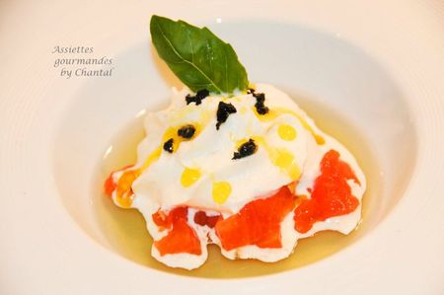
Ingrédients (pour 4 personnes):
gelée de basilic: 20 cl d'eau, 1,5 feuille de gélatine, 1/2 bouquet de basilic, sel, thym, 1 gousse d'ail
2 tomates, quelques olives noires, huile d'olive
Espuma Mozarella: 100 g de Mozarella, 10 cl de crème liquide entière, 5 cl de lait, 5 cl d'eau de Mozarella, 1/2 feuille de gélatine
Préparation:
Préparer la gelée de basilic: faire chauffer l'eau avec la gousse d'ail, le thym et une pincée de sel. Filtrer, reporter à ébullition, stopper le feu et ajouter les feuilles de basilic; laisser 30 secondes, mixer puis filtrer avec une étamine. Ajouter la gélatine réhydratée et essorée, laisser refroidir puis verser au fond des assiettes creuses. Laisser prendre au frigo.
Peler les tomates, les couper en 2, vider les pépins en ne réservant que la chair et couper en petits dés. Laisser égoutter dans une passoire.
Espuma de Mozarella: faire chauffer tous les liquides ensemble; ajouter la Mozarella coupée en morceaux, mixer. Ajouter la gélatine réhydratée et essorée. Laisser refroidir, filtrer puis verser dans un siphon.
Insérer une cartouche de gaz et réserver au frigo.
Déposer une cuillerée de brunoise de tomate sur la gelée de basilic, assaisonner.
Secouer le siphon et déposer la mousse de Mozarella sur le dessus.
Parsemer d'olives noires broyées et verser un petit filet d'huile d'olive.
Assiettes Gourmandes
http://assiettesduchef.canalblog.com
assiettes.gourmandes@yahoo.fr

